### 产业转移对区域发展的影响——以亚太地区为例

### 课时精练

(2022·浙江省杭州模拟)读“我国消费类某电子生产企业国际化发展历程示意图”，完成1～3题。

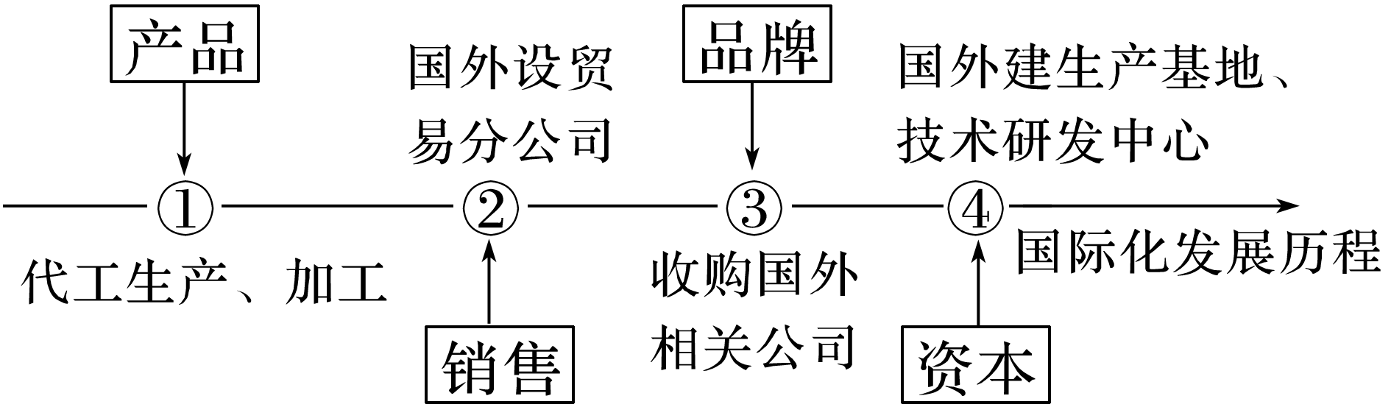

1．从生产投入看，①阶段主要是(　　)

A．原材料 B．劳动力

C．资金 D．技术

2．该企业在②③阶段的主要发展目标是(　　)

A．开拓市场 B．降低成本

C．减少运输 D．提高品质

3．④阶段在国外建技术研发中心的目的是(　　)

A．促进国外技术发展 B．扩大国外生产规模

C．增强产业集群效益 D．适应当地市场需求

答案　1.B　2.A　3.D

解析　第1题，我国消费类电子生产企业早期以装配为主，属于劳动密集型产业，所以最开始以廉价劳动力为主要投入，选项B正确。电子装配企业对原材料需求量少，资金投入较少，技术要求不高，排除A、C、D。选B。第2题，图中显示，②阶段在国外设贸易分公司是为了扩大销售市场，③阶段收购国外相关公司是为了在国际市场树立品牌，其主要目的都是开拓国际市场，A正确。第3题，企业发展到最后阶段，对产品进行本土化，以适应当地市场需求，从而更好地占领市场，获得利润，选D。

近年来越南逐渐成为中国纺织服装产业转移的重要承接地。下图反映越南纺织服装产业集装箱海运货流链现状。据此完成4～6题。

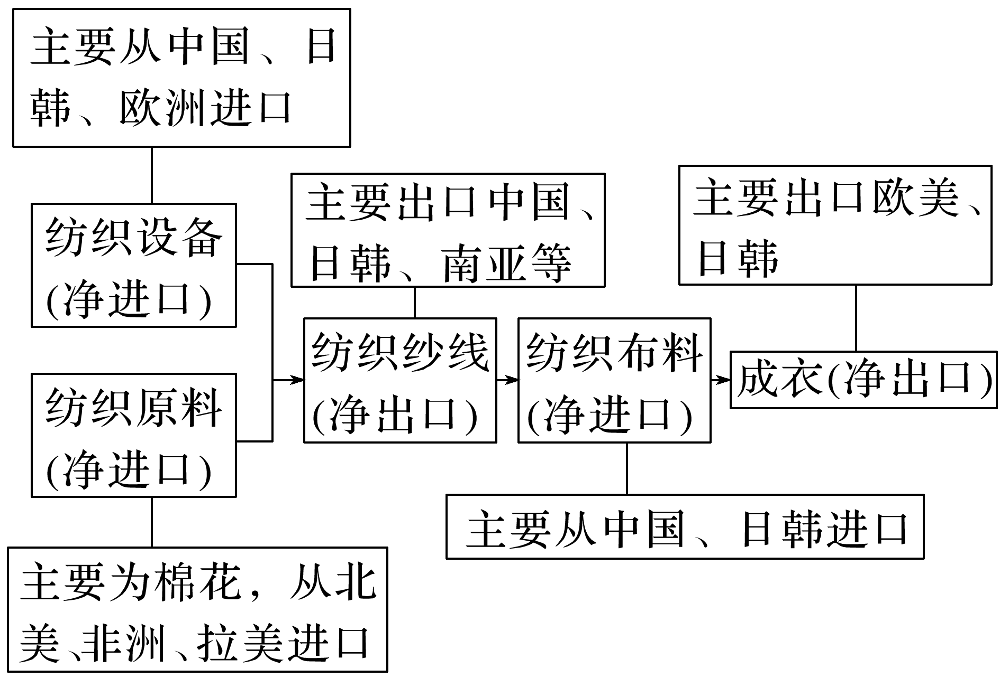

4．越南在全球纺织服装产业中的比较优势是(　　)

A．原料 B．劳动力 C．技术 D．市场

5．近年来中国企业在越南纺织服装产业中主要投资生产(　　)

A．棉花 B．纺织设备 C．纱线 D．布料

6．现阶段，越南纺织服装产业最应加快发展(　　)

A．棉花种植 B．织布印染

C．纺织机械 D．成衣加工

答案　4.B　5.C　6.B

解析　第4题，越南经济欠发达，拥有大量的廉价劳动力，纺织服装产业属劳动密集型产业，劳动力成本在该产业生产成本中占比较大，因此越南在全球纺织服装产业中的比较优势是劳动力，B正确。第5题，据图可知，越南现在在纺织服装产业中净出口的环节是纺织纱线和成衣，中国对纱线需求大，中国在越南生产的纱线主要向中国出口，满足中国纺织原料的需求，C正确。第6题，据图可知，越南纺织行业净进口的有棉花、纺织设备和纺织布料，为了提高附加值，并且减少对国外的依赖最容易发展的就是织布印染，B正确。

(2022·江苏常州质检)1967年，巴西政府批准设立马瑙斯自由贸易区，欧美、日本等国家及地区在此自由贸易区从事工业生产活动多年。1998年，我国某知名空调企业凭借其优良品质打开巴西市场的大门，2001年在马瑙斯自由贸易区建立第一个海外空调生产基地，实行就地生产，就地销售。下图示意马瑙斯位置。据此完成7～9题。

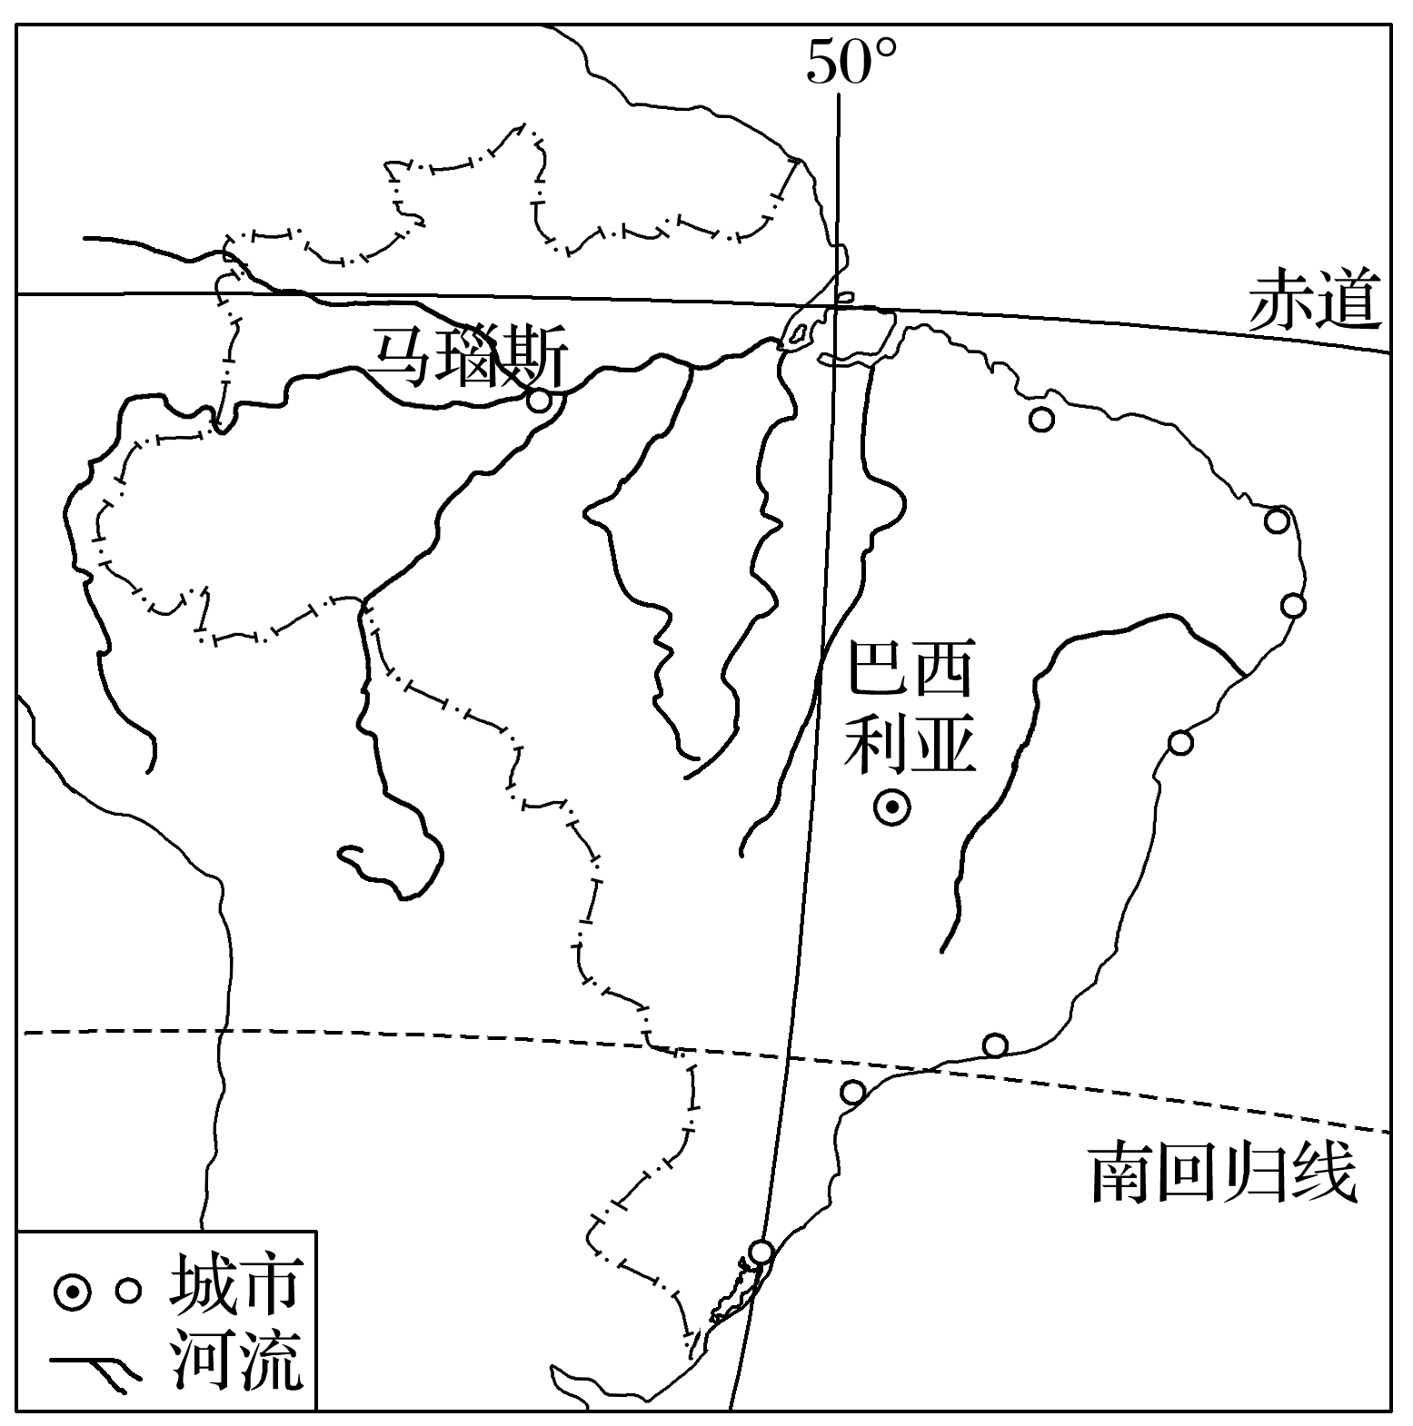

7．我国该空调企业在巴西设立海外生产基地，其主导因素是(　　)

A．气候 B．交通 C．市场 D．劳动力

8．巴西政府在马瑙斯建立自由贸易区的主要目的是(　　)

A．保护热带雨林 B．促进人口迁移

C．扩大城市规模 D．促进南北协调发展

9．马瑙斯自由贸易区吸引中国空调企业入驻，其主要原因是(　　)

①土地成本低　②提供多项税收优惠政策　③劳动力丰富且廉价　④工业基础较强，配套设施齐全

A．①② B．①③ C．②④ D．③④

答案　7.C　8.D　9.C

解析　第7题，我国该空调企业在巴西设立海外生产基地，是为了应对庞大市场的需求，打入国际市场，提高国际影响力，所以其主导因素是市场，故C正确，而气候、交通、劳动力对设立生产基地影响不大。第8题，在马瑙斯建立自由贸易区会加剧对热带雨林的破坏，故A错；促进人口迁移、扩大城市规模不是建立贸易区的主要目的，故B、C错；巴西人口、城市集中在东南部地区，通过建立马瑙斯自由贸易区，可以促进南北协调发展，故D正确。第9题，据材料可知，该区域位于热带雨林区，经济欠发达，土地成本低，但不是吸引中国空调企业入驻的主要原因，故①错；自贸区有各种税收优惠政策，能降低成本，故②正确；该地区位于热带雨林区，周边人口较少，劳动力优势不明显，故③错；据材料可知，欧美、日本等国家及地区在此从事生产活动多年，可知该地工业基础较强，配套设施齐全，故④正确，故选C。

10．阅读图文材料，完成下列要求。(18分)

我国游艇产业起步晚，国际影响力有限，但增长潜力巨大。21世纪初期，曾有外商到辽宁省西部地区考察游艇投资环境，但均以失败告终。兴城市隶属葫芦岛市，2013年，某游艇产业公共服务平台项目在葫芦岛市兴城经济开发区奠基，拉开了辽西游艇产业的序幕。2017年，北京市一家海洋装备企业在辽西葫芦岛市成立子公司，发展游艇生产，经过短短三年时间的成长，年产值已经突破5亿元，但目前游艇年产量仍然较小。下图示意葫芦岛市地理位置。

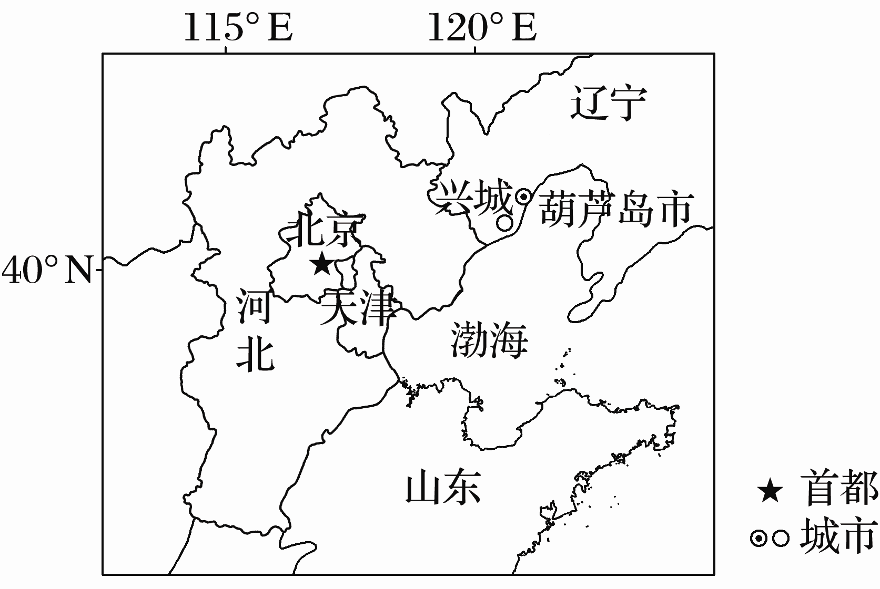

(1)说明21世纪初期外商在辽宁省西部地区考察游艇投资环境均以失败告终的原因。(6分)

(2)简述北京市该企业在葫芦岛市成立子公司发展游艇产业的理由。(6分)

(3)说明目前该游艇公司年产量仍然较小的原因。(6分)

答案　(1)辽宁省西部地区经济基础薄弱，生产协作条件差；我国游艇产业起步晚，技术力量不足，发展难度较大；当时我国的高端消费水平较低，游艇市场狭小。

(2)与北京市相比，葫芦岛市劳动力成本较低，土地价格较低；葫芦岛市临近渤海，便于游艇的制造与维修；已有初步的游艇产业基础，投资风险相对较小。

(3)目前我国游艇消费市场仍然有限；品牌知名度较低，难以形成产业集群效应；竞争力较弱，难以打开(广销)国际市场；创业初期，保持较小的产量能够降低市场风险；生产规模较小，难以满足大订单的需求。